МИНИСТЕРСТВО ОБРАЗОВАНИЯ И НАУКИ РОССИЙСКОЙ ФЕДЕРАЦИИ
Федеральное государственное автономное образовательное учреждение высшего образования
Национальный исследовательский ядерный университет
«МИФИ»

ИНСТИТУТ ФИНАНСОВЫХ ТЕХНОЛОГИЙ И ЭКОНОМИЧЕСКОЙ БЕЗОПАСНОСТИ

КАФЕДРА ФИНАНСОВОГО МОНИТОРИНГА

ОТЧЕТ
ПО ЛАБОРАТОРНОЙ РАБОТЕ №5
ИСПОЛЬЗОВАНИЕ БОЛЬШИХ ДАННЫХ В МАРКЕТИНГОВЫХ ИССЛЕДОВАНИЯХ
ПО КУРСУ «РИАС»

Выполнил ________________ Антипенко Д.А. (С22-712).

Преподаватель ______________ Прохоров И.В.

Оценка ___________________ Дата ___________

Москва 2026

Введение
Цель работы: освоить использование больших данных в маркетинговых исследованиях, используя в языке Рython API ВКонтакте.
Задание:
Используя метод ВКонтакте groups.getMembers, вернуть информацию о пользователях (а именно пол, дата рождения, город), которые являются членами сообщества https://vk.com/technoperryda.
С помощью Рython подсчитать число пользователей по полу (мужского, женского), возрасту (12 – 18, 18 – 30, 30 – 45), городу (Москва). Отобрать показатели, по которым наибольшее количество пользователей.
Создать рекламное объявление ВКонтакте по отобранным показателям и посмотреть размер аудитории.
Рассчитать по формулам:
Объём рекламной кампании = цена клика * размер аудитории. Прогнозируемый объём продаж = 1000 * размер аудитории * 0,05
Если Объём рекламной кампании > Прогнозируемый объём продаж, то открытие пиццерии не имеет смысла
Если Объём рекламной кампании < Прогнозируемый объём продаж, то открытие пиццерии имеет смысл.

Получение токена работы ВК
Создадим приложение:
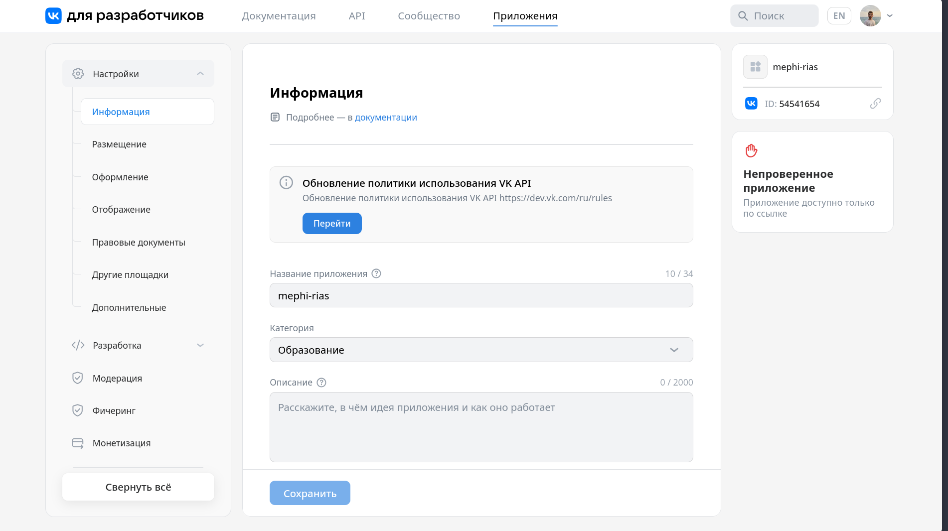
Рисунок 1
Затем привязываем устройство к аккаунту. После этого приложение будет создано, и откроется окно его настроек. Тут нам необходим идентификационный номер приложения и секретный ключ.
Далее с помощью запроса, мы получим code: 54571626
https://oauth.vk.com/authorize?client_id=54541654&redirect_uri=https://oauth.vk.com/blank.html&response_type=code
https://oauth.vk.com/blank.html#code=89e4944809f5b12d9a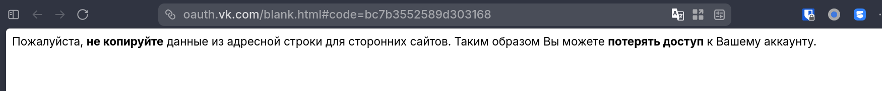
Рисунок 2
Теперь, когда у нас есть ID приложения и code, нужно выполнить следующий запрос в адресной строке браузера, чтобы поменять code на access_token:
oauth.vk.com/access_token?client_id=54541659&client_secret=sAeRZKn9TH1NZh0hqhYu&redirect_uri=https://oauth.vk.com/blank.html&code=52c3ed24847ba36fc1
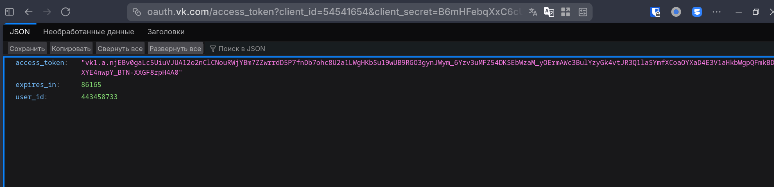
Рисунок 3
Содержимое страницы:
{
"access_token":"vk1.a.kHF01a96Av4v8f9Bl1YbLh8UPY0vvyTE-FLOR0gRuWUPs167KCQ6AAiN27q_OeI6LMbZAH1zUmcRHQ3WgKieEbmsEx_9kFtsU7D3qHgBQwDT9huuReCMYvoXD5G5I_D1NEwXsnCzbMJo-GiYuujh5-0F7mRzIzcIHzyjZ6OWv1FHeFYfTuBWKb5KWg-zH2b3",
"expires_in":86165,
"user_id":443458733
}
Для работы с API был использован ЯП Python и среда разработки VSCode (на момент сдачи и публикации Лабораторной Работы, все приложения и ключи были удалены в целях приватности).
Была получена текущая дата:
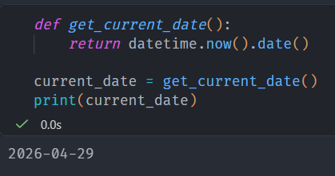
Рисунок 4
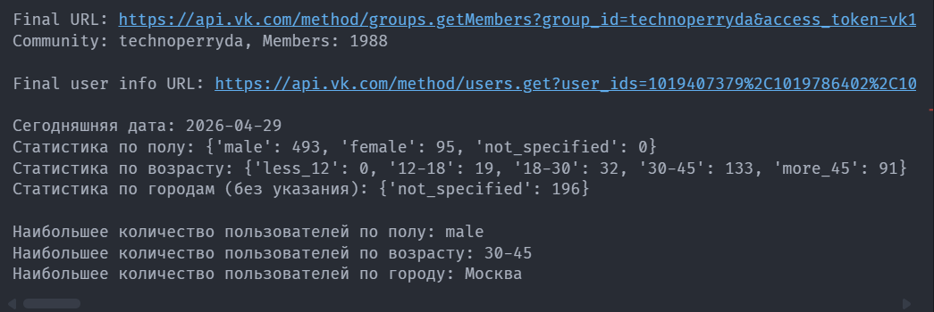
Рисунок 5
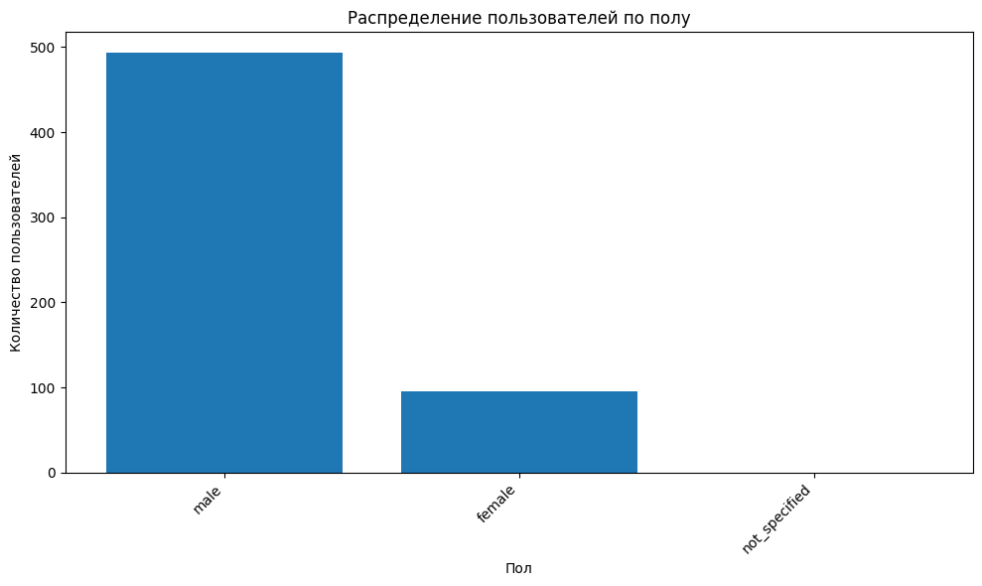
Рисунок 6
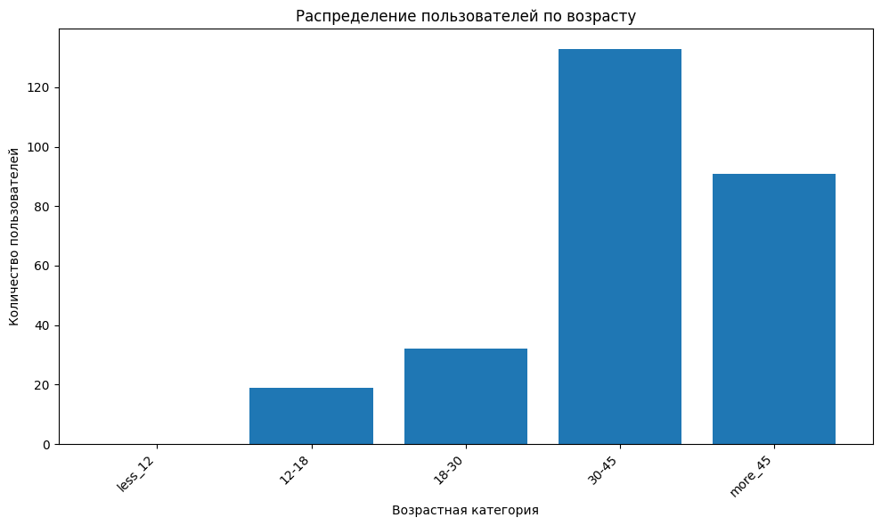
Рисунок 7
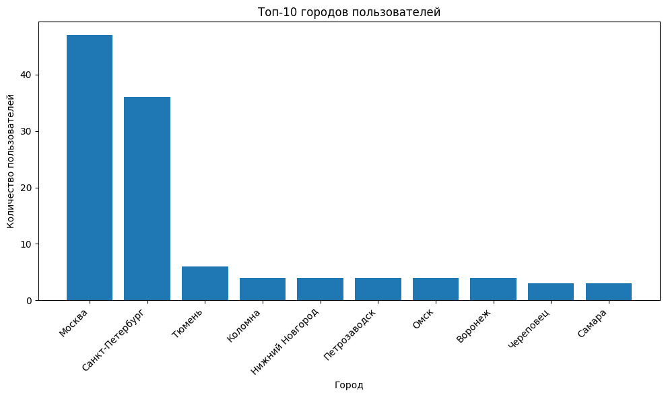
Рисунок 8
Определение целевой аудитории:
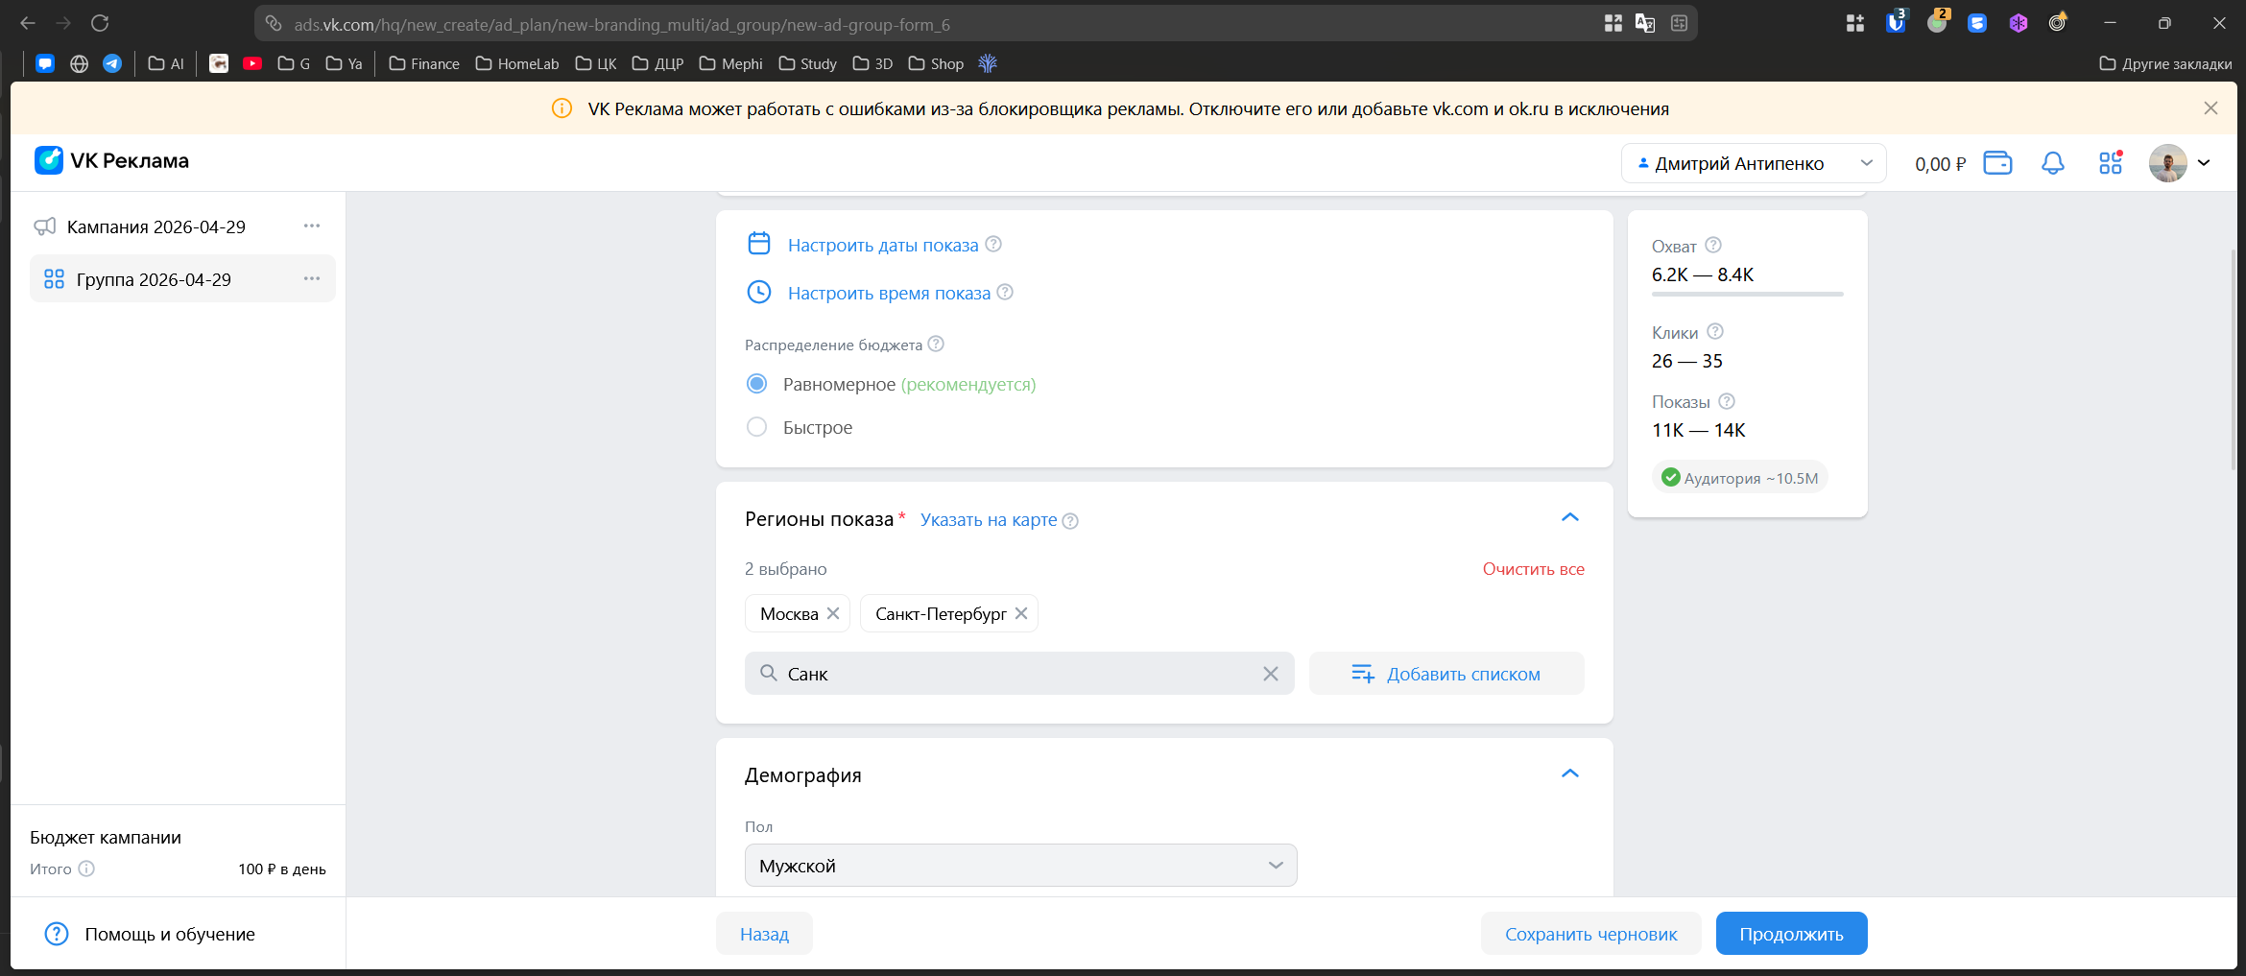
Рисунок 9
В ходе выполнения работы после настройки параметров таргетинга (регион — Москва, Санкт-Петербург, пол — мужской, возраст — 30+ лет) в рекламном кабинете ВКонтакте был получен показатель аудитории.
Следует отметить, что в используемой версии рекламного кабинета ВКонтакте размер целевой аудитории отображается не в виде одного точного значения, а в виде диапазона предполагаемого охвата. Это связано с особенностями интерфейса и алгоритмов платформы, которые показывают прогнозируемый охват пользователей за определённый период, а не фиксированное количество аудитории.
В связи с этим для проведения дальнейших расчетов было использовано среднее значение диапазона:
$$\frac{6200+8400}{2}=7300 человек$$
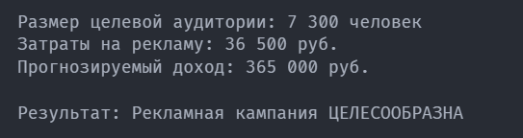
Рисунок 10

Заключение
В ходе выполнения лабораторной работы были изучены методы обработки данных с использованием API ВКонтакте и инструментов рекламного кабинета. С помощью API были получены сведения о поле, возрасте и городе проживания участников выбранного сообщества. На основе этих данных выделены наиболее многочисленные группы пользователей, которые затем использовались при настройке параметров рекламной кампании. По результатам настройки были определены диапазоны показателей, при которых проведение рекламной кампании является целесообразным.

